北京市密云县2009年初三综合检测（一）
学校 班级 姓名 考号

、
密 封 线 内 不 要 答 题

（选择题 共36分）
考
生
须
知1．第1—16小题为选择题，共16道小题，共3页。
2．考生要按要求在机读答题卡上作答，小题号要对应，填涂要规范。
3．考试结束，将机读答题卡和本试卷一并交回。

物 理 试 卷

一、下列各小题均有四个选项，其中只有一个符合题意(共24分，每小题2分).
1.通常情况下，下列物体中属于导体的是
A.钩码 B.橡皮 C.玻璃棒 D.橡胶棒
2.深秋的早晨，我们看到地面、花草上有一层白色的霜，霜的形成是
A．凝固现象 B.液化现象 C.凝华现象 D.升华现象
3.用大小不同的力敲击鼓面，打鼓的人觉得声音的
A.音色不同 B.响度不同 C.音调不同 D. 传播速度不同
4.下列的电器设备中，应用了电磁铁的是
A.电烙铁 B.电动机 C. 电磁继电器 D. 电饭锅
5.下列做法中，是为了增大压强的是
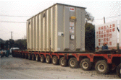
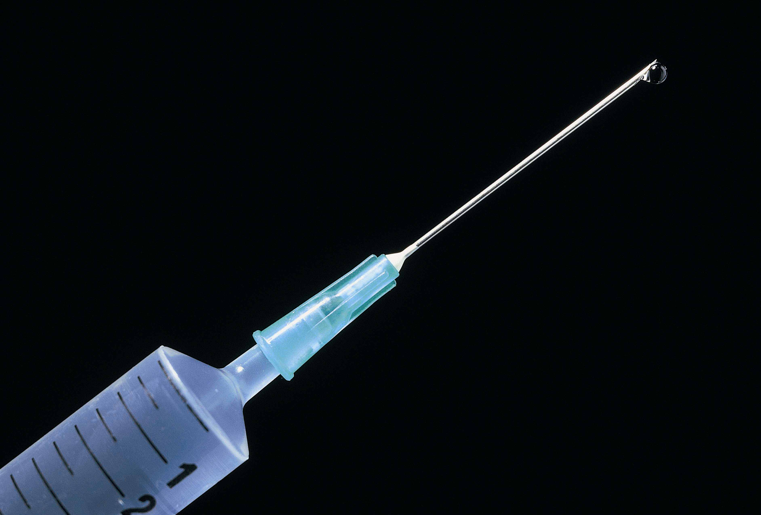
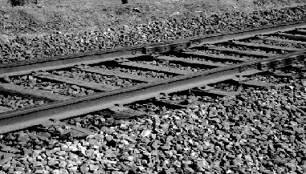
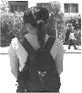
运送集装箱的拖车 注射器针头做得 铁轨下面铺有枕木 学生用的书包背
装有许多轮子 很尖 带做得较宽
A B C D

第5题图

6.下列实例中，是为了减小有害摩擦的是
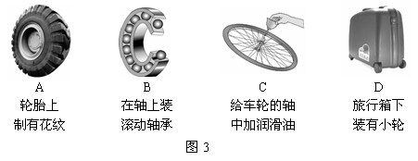
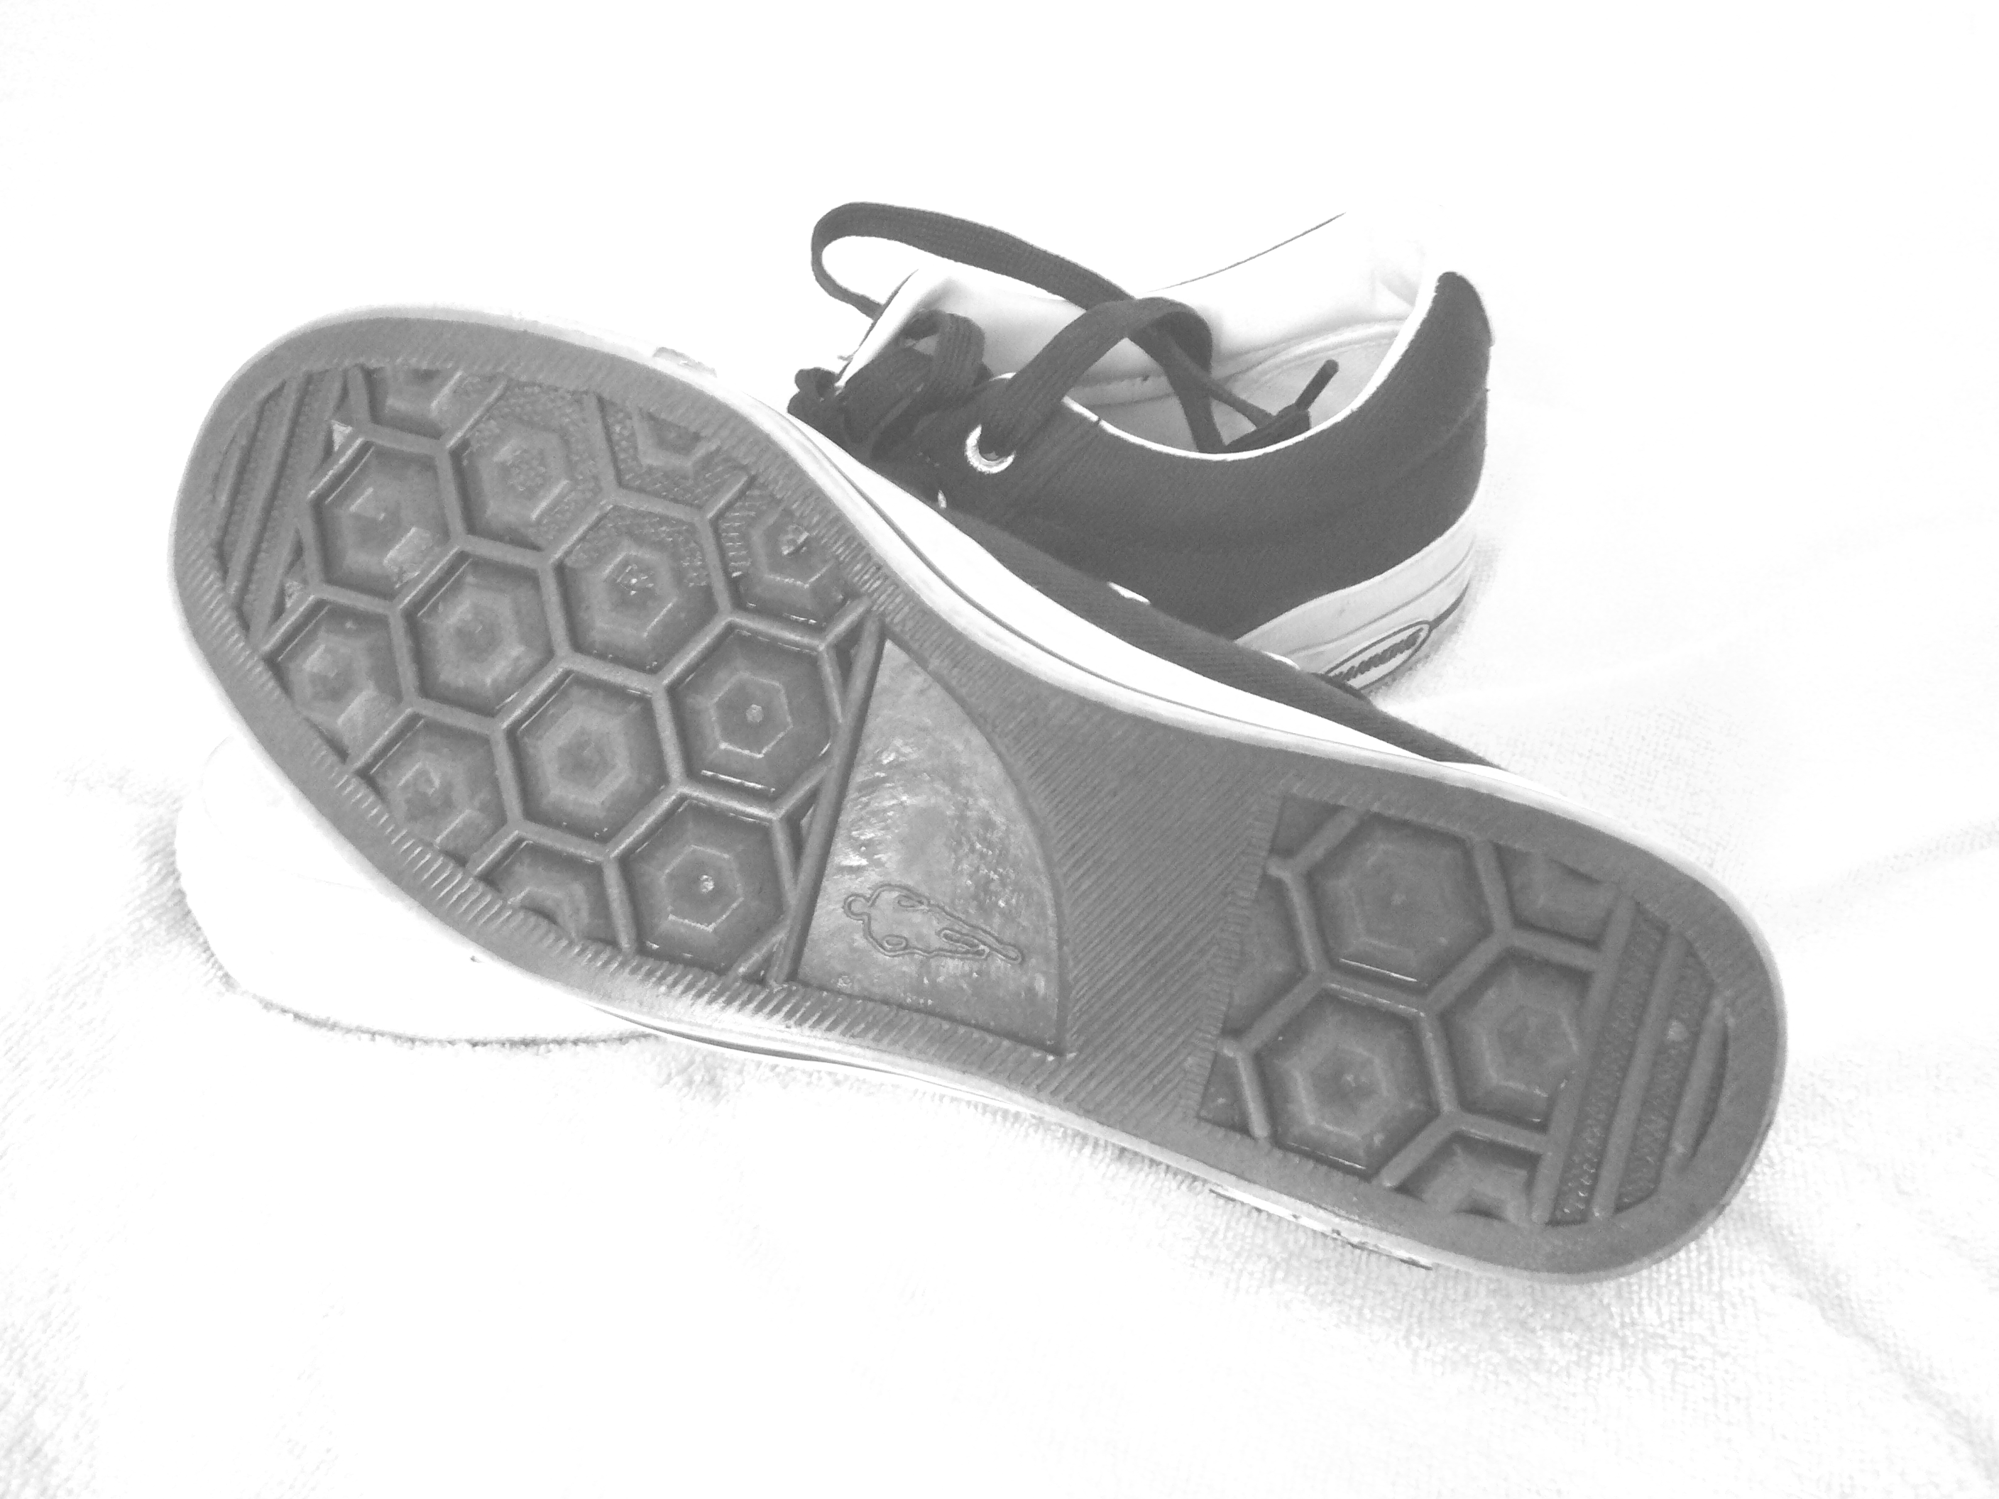
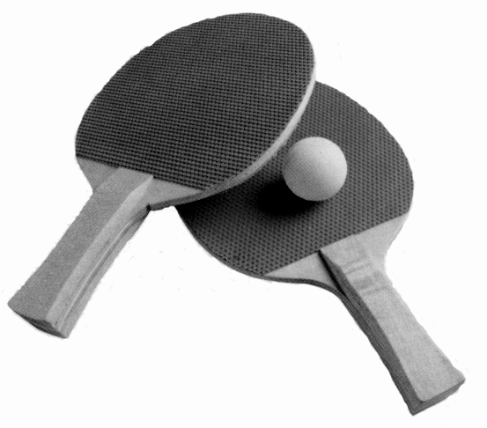
汽车轮胎上制有 凹凸不平的花纹
A
给自行车轴中加润滑油
B
D
运动鞋底做成凹凸不平的花纹
乒乓球拍上贴有橡胶皮
C
第6题图

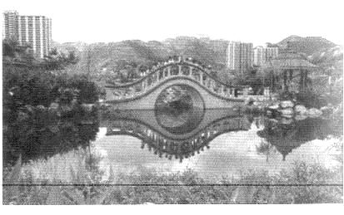
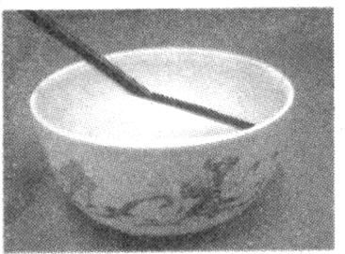
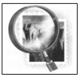
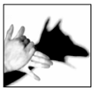
7.在如图所示现象中，属于光的反射现象的是
桥在水中形成倒影
水中筷子变弯折
手在灯光照射下形成手影
邮票被放大镜放大了
A
B
C
D
第7题图

8.下列说法正确的是
A.在家庭电路中，如果出现保险丝熔断或空气开关跳闸，一定出现了短路
B.安全电压是36V
C.用电大壶烧水时，大壶的金属外壳应接地
D.在家庭电路中，各工作的用电器是串联
9.下列说法正确的是
A.凸透镜对光有发散作用
B.平面镜成的像可用光屏接收
C.光从空气斜射入水中，折射角大于入射角
D.电影银幕较为粗糙，是为了增加光的漫反射效果
10.下列说法正确的是
A.晶体和非晶体都有熔点
B.晶体有熔点，非晶体没有熔点
C.液体蒸发的条件是，温度必须大于零摄氏度
D.沸腾是只在液体内部进行的汽化现象
11.关于力，下列说法正确的是
A.重力没有施力物体 B.一个物体也可以产生力
C.力的作用是相互的 D.如果是受力物体，这个物体一定不对其它物体施力
12.如图所示的电路中，电源电压12V且保持不变，灯丝电阻不随温度变化，灯泡L的额定功率为7.2W。当开关S₁、S₂都闭合时，通过灯泡的电流为I₁，灯泡正常发光；当开关S₁闭合S₂断开时，通过灯泡的电流为I₂，灯泡的功率是3.2W，则下列计算结果不正确的是
S ₁
R
S ₂
L
第题图
A.灯泡电阻是20Ω
B.电阻R的阻值是10Ω
C.当开关S₁闭合S₂断开时，电阻R的的功率是1.6W
D. I₁: I₂=9 : 4

二、下列各小题均有四个选项，其中符合题意的选项均多于一个。（共12分，每小题3分，全选对的得3分，选对但不全的得2分，有错选的不得分）
13.下列物体内能的改变，是通过做功实现的是
A．神舟七号返回舱通过大气层过程中，由于与空气摩擦，温度会急剧升高
B．将一壶凉水放在火炉上烧一段时间后，水的温度升高了
C． 两手互搓，手觉得暖和
D．在炎热的夏天，路面被太阳晒的发烫
14.关于惯性，下列说法正确的是
A.物体不运动，就不会有惯性
B.紧急刹车时，乘客向前倾，说明只有此时乘客有惯性
C.短跑运动员到达终点不能立即停下来，是因为运动员有惯性
D.气体也有惯性
15．下列说法正确的是
A.有些笔盒、装茶叶的礼品盒上装有磁体，这是对磁体具有吸铁性的应用
B.地球是个巨大磁体，它的N极在地理的北极附近
C.磁感线是磁体周围空间真实存在的曲线
D.发电机是根据电磁感应原理制成的
16.用滑轮组将密度为 2.8×10³kg/m³,质量为56kg金属块完全在水中匀速提升0.5m，加在绳子自由端的拉力是F,动滑轮中120N,如图所示。不计绳重及摩擦，g取10N/kg，则下列说法正确的是
第16题图
F
A.金属块受到的重力与浮力是平衡力
B.拉力F的有用功是280J
C.金属块受到的浮力是200N
D.滑轮组的机械效率是75%

（非选择题 共64分）
三、填空题（共14分，每小题2分）
17.电磁波在真空中的传播速度是 m/s。
18.船闸是根据 原理建造的。
19.同种液体蒸发快慢，除了与液体表面积和液体表面附近空气流动快慢有关外，还跟液体的 有关
20.一光线入射到平面镜上并发生了反射，其入射光线与反射光线的夹角是120度，则入射角是 。
21.电阻R₁与R₂串联，总电阻是20Ω，其中R₁=5Ω，则电阻R₂的阻值是 Ω。
22.一个空心铜球，其质量是0.5kg，体积是5×10⁻⁴m³。手拿此球使之没入水中，放开后该铜球将在水中 。（选填“下沉”、“悬浮”或“上浮”）
23.电阻R₁与R₂并联在电路中，R₁:R₂=1:3，通过这两只电阻的总电流为2A，则通过电阻R₁的电流是 A。
四、作图、实验与探究题（共34分）
24.水平地面上的足球被踢向空中，请你画出在空中运动的足球受到重力的示意图。（1分）
25．如图所示，标出通电螺线管的N、S极。（2分）
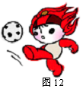
I
第30题图
图9
第题图
第题图
20
30
厘米
A

26.如图所示，长方体铁块A的长度是 。（2分）
27.用天平测物体的质量。将天平放在水平桌面上，在调节天平横梁平衡时，应将游码放在标尺的 处。如果指针偏向分度盘中央刻线的右侧，为使横梁平衡，应将平衡螺母向 移动（选填“左”或“右”）。如图所示是用调好的天平测物体质量的示意图，则物体的质量是 g。（3分）
第28题图
×1
×100
×1000
×10
1 2 3 4 5 6 7 8 9 0
1 2 3 4 5 6 7 8 9 0
1 2 3 4 5 6 7 8 9 0
1 2 3 4 5 6 7 8 9 0
28．如图所示，电阻箱的示数为___________Ω。（2分）
第27题甲图
100g
20g

29.某实验小组在研究“萘熔化规律”时得到的数据如下表所示。（4分）
时间/min | 0 | 1 | 2 | 3 | 4 | 5 | 6 | 7 | 8 | 9 | 10 | 11 | 12
温度/℃ | 60 | 62 | 64 | 66 | 68 | 70 | 72 | 74 | 76 | 78 | 80 | 80 | 80
（1）萘的熔点是 ℃。
（2）当给萘加热到12min时，已有近一半的固体萘熔化成液体，则再过1min，可推测液体萘的温度是 ℃。
30.如图所示，是探究凸透镜成像规律的实验装置，其中蜡烛已被点燃，凸透镜的焦距是10cm。在做实验之前，你觉得光具座上的蜡烛应再调 一些（高或低）。小刚同学将实验装置调整好后。将蜡烛放在20cm的刻线处，凸透镜放在50cm的刻线处，通过移动光屏，可得到清晰 倒立实像。（2分）
0
10
20
30
40
50
60
70
80
90
100
cm
第30题图

31.用电流表和电压表测2.5V小灯泡额定功率。实验电路如图甲所示。闭合开关，调节滑动变阻器滑片，当小灯泡正常发光时，电流表示数如图乙所示。（3分）
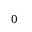
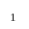
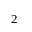
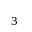
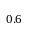
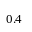
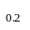
（1）电流表示数是 A。
第31题图甲
第31题图丙
A
+
0.6
3
v
+
3
15
0 0.2 0.4 0.6
0 1 2 3
A
0.6
3
0 5 10 15
0 1 2 3
V
15
3
第31题图乙
（2）在图丙中，画出电压表的指针。
（3）小灯泡的额定功率是 W。

32.设计实验证明，固体有惯性。（3分）
要求：（1）写清所用的实验器材。（2）写出实验方法。

33．小敏在研究“电阻消耗的电功率与该电阻阻值之间的关系”时，记录的实验数据如下表所示。请你对表格中的数据进行分析，归纳出电功率与电阻阻值之间的关系：
______________________________________________________________。（3分）
R/Ω | 10 | 20 | 30 | 40 | 50 | 60
I/A | 1.2 | 0.6 | 0.4 | 0.3 | 0.24 | 0.2
U/V | 12 | 12 | 12 | 12 | 12 | 12
P/W | 14.4 | 7.2 | 4.8 | 3.6 | 2.88 | 2.4

34．小新同学想利用两块电压表和阻值已知的电阻R₀测量电阻R_{X}的阻值。小新选择了满足实验要求的电源、电压表V₁和V₂。（4分）
R_{X}
R₀
V₁
v
3
15
V₂
v
15
3
第34题图
（1）请你用笔画线表示导线，完成如图所示
的实验电路的连接。（导线不得交叉）
（2）电压表V₁的示数用U₁表示，电压表V₂
的示数用U₂表示，请用U₁、U₂和R₀表
示R_{X}。
R_{X}＝_________________。

35.实验桌上提供了100g的钩码6个，0-10N的弹簧测力计一个，适量的水一玻璃杯。请你利用提供的实验器材，设计实验证明水对物体的浮力与物体排开水的体积成正比。（5分）

五、计算（共16分）
36．将质量为5kg温度为20℃的水加热到80℃，水吸收的热量是多少焦。水的比热容为4.2×10³J/（kg•℃）

37．如图所示，电源电压不变。当开关S₁闭合S₂断开时，电压表示数为4V，电流表示数为I₁，电阻R₂与R₃的电功率之和为2.8W；当开关S₁ 、S₂闭合时，电流表示数为I₂，电阻R₂的电功率为3.6W。
S₁
S₂
A
R₃
R₂
R₁
第37题图
V
求：（1）电阻R₁的阻值。（2）电源电压。

38．如图所示，AB是一杠杆，可绕支点O在竖直平面内转动，AO：OB=2：3，OD：DB=1：1，滑轮重为100N。当在B点施加大小为F的竖直向下的拉力时，杠杆在水平位置平衡，边长为0.2m的正方体M对水平地面的压强为7500p_{a}；当在D点施加大小为F的竖直向下的拉力时，杠杆在水平位置平衡，正方体M对水平地面的压强为15000p_{a}。（不计杠杆重、绳重和摩擦，图中各段绳子所受拉力均沿竖直方向）
D
A
B
O
M
第38题图
F
求：（1）正方体M的受到的重力；（2）拉力F的大小

